تحليل التباينAnalysis of Variance (ANOVA)
في هذه الحالة يكون الاهتمام مركزاً على دراسة تأثير عامل واحد له عدد من المستويات المختلفة وعند كل مستوى تكرر التجربة عدد من المرات، فمثلاً إذا أردنا اختبار ما إذا كانت هناك فروق بين ثلاثة أساليب لتدريس مساق الإحصاء مثلاً، ويكون المطلوب بحث ما إذا كانت هذه الأساليب لها تأثيرات متساوية في درجة تحصيل الطالب مع ملاحظة أن وجود اختلاف بين درجات الطلاب قد يرجع إلى عدة عوامل أخرى منها الفروق الفردية وعدد ساعات الدراسة وعدد أفراد الأسرة مثلاً أو غيرها من العوامل الأخرى.

تحليل التباين الأحادي One-Way ANOVA

في أسلوب تحليل التباين يعطي نتائج جيدة إذا تحققت الشروط التالية:
- المتغيرات (قيمة مفردات الظاهرة) مستقلة ولها توزيع طبيعي بنفس قيمة التباين.
- مجموعة البيانات في المستويات المختلفة تشكل عينات عشوائية مستقلة ولها تباين مشترك $σ^{2}$

فإذا لم تتحقق هذه الشروط يمكن استخدام الاختبارات غير المعلمية
تحت الفروض السابقة، فإن الاختلاف الكلي المشاهد في مجموعة البيانات ينقسم إلى مركبتين الأولى نتيجة العامل والثانية للخطأ التجريبي.
ويكون المطلوب في تحليل التباين الأحادي اختبار الفرضية المبدئية $H_{0}$ أنه لا يوجد فروق بين متوسطات المجتمعات على مستوى دلالة $α$.
بفرض أن العامل المراد دراسته له r من المستويات المستقلة فيكون المطلوب اختبار الفرضية المبدئية (فرضية العدم): $H_{0}: μ_{1} =μ_{2} = \text{.}\text{.}\text{.}\text{.} =μ_{r}$ أي أنه لا يوجد فروق بين متوسطات المجتمعات.

مقابل الفرضية البديلة:
يوجد متوسطين على الأقل من أوساط المجتمعات غير متساويين $H_{a}:$ أي أنه يوجد فروق بين متوسطات المجتمعات.
عند رفض فرضية العدم والتي تنص على تساوي المتوسطات وقبول الفرضية البديلة أنه يوجد اثنين أو أكثر من المتوسطات غير المتساوية، ونريد اختبار أي من هذه المتوسطات متساوٍ أو غير متساوٍ، وللإجابة على هذا التساؤل سنعرض عدة اختبارات.
لتنفيذ ذلك عملياً اضغط Post - Hoc في نافذة One-Way ANOVA.

مثال (4)
يمثل الجدول التالي درجات مجموعة من الطلبة تم تدريسهم مساق مبادئ الرياضيات العامة بثلاثة أساليب مختلفة: $M_{1} , M_{2} , M_{3}$
$$M_{1}$$ | $$M_{2}$$ | $$M_{3}$$
70 | 64 | 48
83 | 45 | 94
87 | 56 | 83
78 | 50 | 84
 | 71 | 80
 |  | 87
 |  | 90

المطلوب:
- إدخال البيانات السابقة في متغير اسمه (marks).
- إنشاء متغير جديد اسمه (factor) له ثلاثة قيم، (1) تمثل الأسلوب الأول، (2) تمثل الأسلوب الثاني و (3) تمثل الأسلوب الثالث.
- هل هناك فرقاً بين أساليب التدريس الثلاثة مستخدماً مستوى دلالة $α=0\text{.}\text{05}$؟

الحل العملي:

SPSS STEP BY STEP

Analyze → Compare Means → One-Way ANOVA

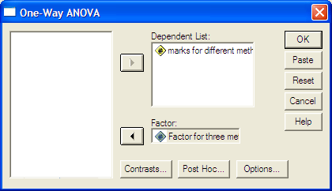

انقر بالفأرة على Options ثم أكمل المربع الحواري كما يلي:

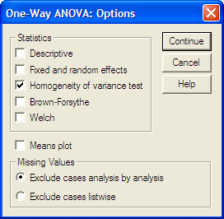

من النتائج السابقة نستنتج ما يلي:
قيمة إحصاء ليفين = 0.322، Sig. = 0.73 وهذا يدل على تجانس تباين طرق التدريس.
F = 6.044، Sig. = 0.014 وبالتالي نرفض الفرضية المبدئية والتي تنص على أنه لا يوجد فروق بين متوسطات طرق التدريس الثلاثة ونستنتج أن هناك فرقاً بين أساليب التدريس المختلفة، أي أنه يوجد دليل كافٍ على أن متوسطات أساليب التدريس المختلفة ليست كلها متساوية، وذلك باستخدام مستوى دلالة $α=0\text{.}\text{05}$
عند رفض فرضية العدم والتي تنص على تساوي المتوسطات وقبول الفرضية البديلة أنه يوجد اثنين أو أكثر من المتوسطات غير المتساوية، ونريد اختبار أي من هذه المتوسطات متساوٍ أو غير متساوٍ، وللإجابة على هذا التساؤل سنعرض عدة اختبارات.
لتنفيذ ذلك عملياً اضغط Post - Hoc في نافذة One-Way ANOVA ثم أكمل المربع الحواري كما يلي:

